Тема 1: Проверка гипотезы о положении центра группирования

- Краткие теоретические сведения

К проблеме статистической проверки гипотез приводят такие часто возникающие задачи как сравнительная оценка различных технологических процессов по их производительности: точности, надежности, экономичности, или сравнение конструктивных особенностей машин, приборов, аппаратно-программных комплексов и т.д.
При наличии явления рассеивания признаков, по которым требуется произвести сравнительную оценку (например, качества топологии или конструкции), обоснованный вывод может быть получен лишь путем научно поставленного анализа статистических данных. Такие данные рассматриваются как некоторые выборки, информирующие нас о поведении сравниваемых случайных величин и позволяющие сделать определенные заключения о законах распределения этих величин. В ряде случаев (исходя из анализа физических особенностей изучаемых явлений) мы не сомневаемся, что тип закона распределения сравниваемых величин один и тот же (например, нормальный, показательный и т.д.). Но своеобразие закона распределения каждой из них заключается обычно в различных значениях параметров: положении центра группирования, дисперсии и т.д. Именно в изменениях параметров находят отражение различия в технологиях, конструкции и т.п., обнаруживаемые путем сопоставления статистических данных. В качестве простейшего и классического примера можно привести сравнение двух серий измерений одной и той же величины двумя различными измерительными приборами. Сопоставляя эмпирические дисперсии в этих сериях, можно выяснить, насколько точность одного из них отличается от точности другого.
Проверка гипотез часто сводится к сравнению статистических характеристик, оценивающих параметры законов распределения.
Целью работы является изучение методики проверки гипотезы о равенстве эмпирического центра группирования некоторому теоретическому значению.

- Методика проверки гипотезы о равенстве центров группирования

Пусть требуется определить, будет ли новый способ производства компонентов технических систем изменять их долговечность. Предположим, что средняя продолжительность службы компонент, изготавливаемых по старой технологии, составляет 500 часов. Испытывая малую (опытную) партию компонент, изготовленных по новой технологии, оценили среднюю продолжительность работы в 560 часов. Чтобы дать обоснованный ответ на поставленный в начале вопрос, сведем задачу к сравнению двух генеральных совокупностей: при старом способе производства с центром в 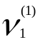= 500 часов и при новом способе с центром в 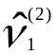, точным значением которого мы не располагаем, но можем приближенно оценить по данным произведенного наблюдения.
Делается гипотетическое допущение о равенстве генеральных средних:

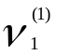= = 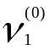

Такого рода вспомогательные гипотезы об отсутствии интересующего нас существенного различия между параметрами сравниваемых генеральных совокупностей называются нулевыми гипотезами.
Таким образом, на основе выборки мы можем принять или отбросить нулевую гипотезу. Предположим, что среднее квадратическое отклонение средней арифметической

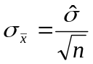 (1)

Оказалось равным 45 часам. Здесь 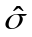 - эмпирическая оценка среднеквадратического отклонения; – объем выборки; - оценка центра группирования.
В качестве критерия проверки гипотезы естественно принять нормированное значение средней от центра , т.е.

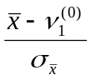 (2)

Это уклонение приближенно нормально распределено. Поскольку гипотеза, конкурирующая с нулевой, состоит в том, что , то выберем в качестве критической область, определяемую соотношением

| 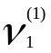- | > 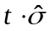 , (3)

Где t определяется соотношением

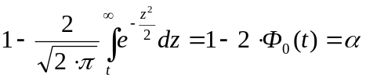 (4)

Здесь – уровень значимости проверки гипотезы (определяется в процентах);
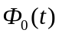 – нормированная функция Лапласа.
Задавшись значением = 5% и пользуясь таблицей 1 приложения (значения нормированной функции Лапласа) находим при

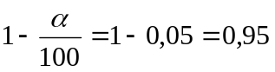значение t = 1,96.

Критическая область будет задана неравенством

| - 500| > 1,96*45 = 88 часов.

Полученное в выборке значение = 560 часов приводит к значению | -500| , которое лежит вне критической области и, следовательно, различие средних при выбранном уровне значимости может быть объяснено случайным разбросом выборочных данных. Иными словами, нет оснований утверждать, что новый способ производства компонент обеспечивает лучшие показатели долговечности, нежели прежний.
Обратим внимание на то, что результат проверки гипотезы в значительной степени зависит от выбранного значения . Если увеличивать, то критическая область будет расширяться (см.(4)) и, тем самым, при прочих равных условиях, гипотеза чаще будет «опровергаться». Но эти опровержения могут стать ненадежными, т.к. могут относиться и к верной гипотезе. При уменьшении уровня значимости доверительные границы будут расширяться, а критическая область будет расширяться, и гипотеза все реже будет опровергаться даже в тех случаях, когда в сущности она не является справедливой.

- Задание на работу

По данным таблицы, приведенной в приложении 2, определить, насколько 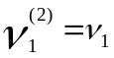, где значение 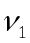 равно номеру варианта задания.

Таблица 1
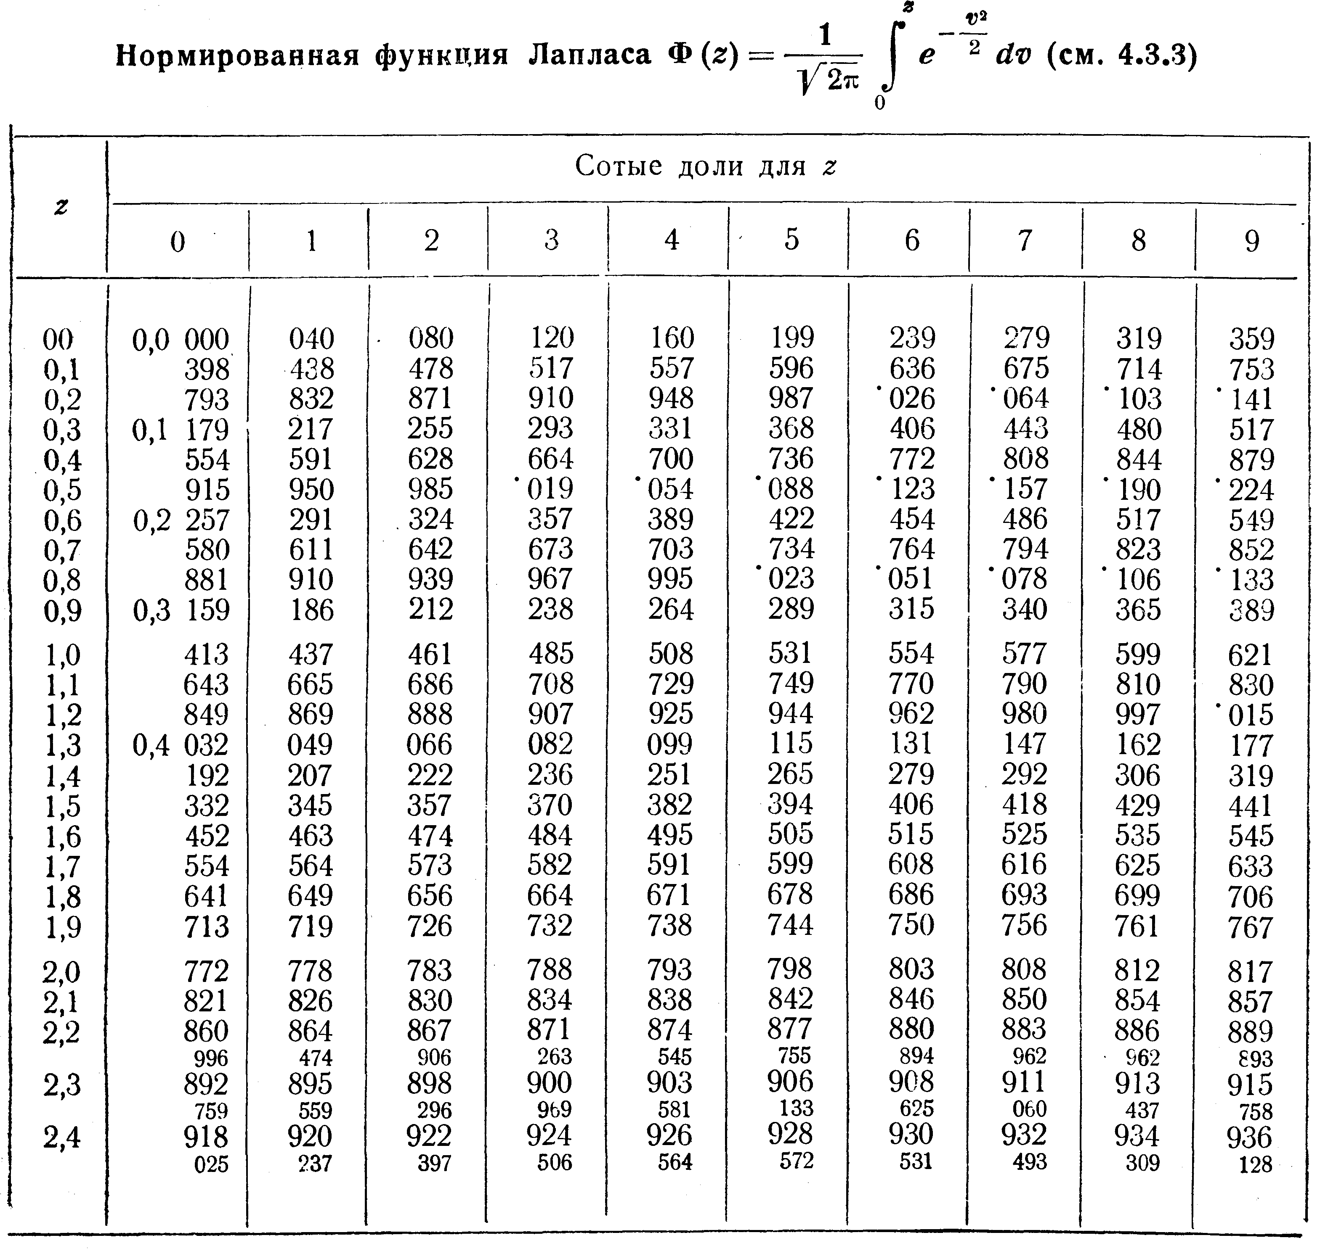
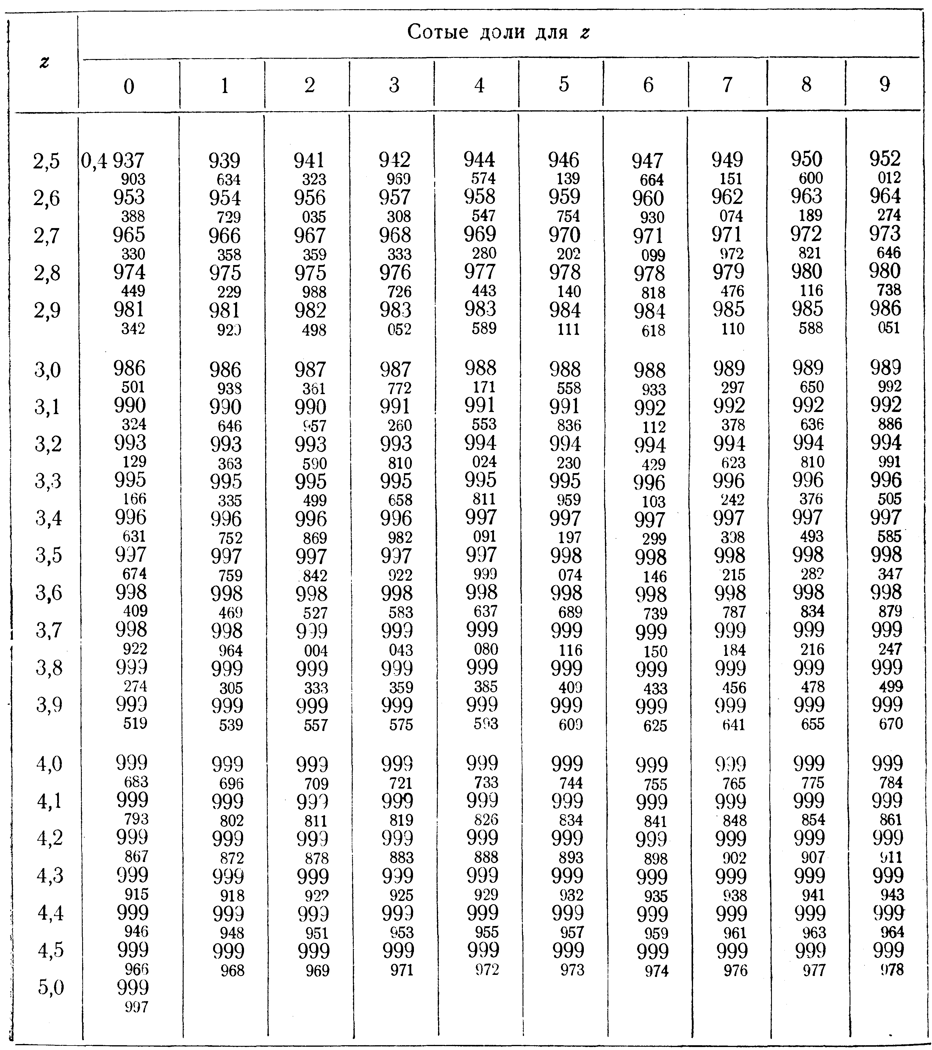

Таблица 2 (приложение 2)

Номер варианта | 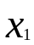 | 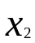 | 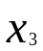 | 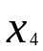 | 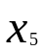 | 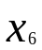 | 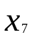 | 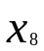 | 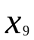 | 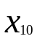
 | 1,108 | 1,367 | 0,548 | 1,172 | 1,064 | 0,738 | 0,913 | 1,069 | 1,716 | 1,554
 | 1,460 | 3,214 | 2,290 | 1,975 | 2,286 | 1,918 | 1,950 | 2,596 | 2,564 | 2,567
 | 3,403 | 2,276 | 3,430 | 3,978 | 3,293 | 3,621 | 3,436 | 2,818 | 3,176 | 2,528
 | 4,711 | 3,082 | 3,145 | 3,352 | 1,645 | 5,151 | 4,260 | 3,396 | 5,096 | 2,631
 | 4,898 | 4,759 | 5,319 | 5,313 | 4,135 | 4,970 | 4,835 | 5,628 | 6,093 | 6,109
 | 4,964 | 6,093 | 4,543 | 4,664 | 5,992 | 7,839 | 5,076 | 6,446 | 5,729 | 7,341
 | 5,475 | 7,046 | 7,774 | 8,541 | 9,162 | 7,120 | 4,912 | 5,961 | 5,514 | 10,291
 | 7,015 | 9,197 | 7,692 | 9,422 | 6,776 | 5,756 | 5,724 | 8,781 | 7,716 | 7,686
 | 11,555 | 9,525 | 9,356 | 11,858 | 7,552 | 10,254 | 10,503 | 8,561 | 9,388 | 6,901
 | 7,704 | 10,210 | 11,445 | 15,171 | 8,666 | 10,375 | 9,835 | 6,134 | 9,122 | 6,411
 | 12,849 | 9,046 | 11,220 | 9,802 | 11,668 | 9,679 | 12,078 | 12,627 | 14,766 | 10,573
 | 6,868 | 9,985 | 15,251 | 9,427 | 14,306 | 12,298 | 15,448 | 7,294 | 11,526 | 9,101
 | 20,561 | 15,146 | 16,585 | 10,249 | 11,782 | 12,292 | 15,856 | 12,278 | 14,824 | 7,665
 | 13,009 | 11,694 | 9,584 | 15,422 | 14,790 | 14,094 | 10,266 | 17,157 | 14,981 | 13,163
 | 15,069 | 14,214 | 9,749 | 14,143 | 12,506 | 12,062 | 11,531 | 13,399 | 8,992 | 17,893
 | 17,664 | 15,936 | 15,889 | 13,446 | 19,260 | 15,574 | 13,714 | 20,324 | 15,281 | 14,115
 | 16,001 | 14,117 | 13,192 | 25,588 | 22,629 | 18,046 | 12,726 | 14,057 | 16,400 | 19,691
 | 13,205 | 9,612 | 12,783 | 19,201 | 19,409 | 19,626 | 17,531 | 18,661 | 16,286 | 21,103
 | 13,826 | 20,729 | 15,775 | 17,727 | 21,101 | 22,949 | 14,753 | 23,791 | 21,509 | 18,742
 | 19,219 | 19,130 | 18,788 | 20,092 | 20,205 | 23,304 | 26,108 | 21,868 | 19,161 | 22,501
 | 21,770 | 16,675 | 24,987 | 22,290 | 21,568 | 23,164 | 22,098 | 17,046 | 20,318 | 20,387
 | 19,659 | 29,401 | 18,147 | 19,871 | 18,867 | 16,833 | 21,154 | 20,794 | 28,732 | 20,904
 | 18,105 | 30,376 | 28,680 | 21,944 | 16,072 | 20,955 | 22,283 | 24,270 | 21,799 | 25,040
 | 25,881 | 17,997 | 19,450 | 20,443 | 21,562 | 22,461 | 24,060 | 9,460 | 21,806 | 29,964
 | 19,666 | 29,669 | 26,752 | 24,855 | 25,912 | 17,175 | 24,577 | 33,020 | 25,492 | 25,207
 | 22,182 | 25,840 | 27,208 | 28,217 | 24,061 | 24,770 | 36,523 | 14,257 | 37,593 | 27,755
 | 32,400 | 18,014 | 23,814 | 25,498 | 29,283 | 17,981 | 29,547 | 20,451 | 27,357 | 30,523
 | 29,832 | 34,063 | 33,634 | 24,355 | 29,440 | 22,711 | 20,598 | 33,179 | 28,000 | 27,692
 | 34,285 | 32,449 | 31,031 | 36,251 | 34,393 | 30,391 | 24,996 | 25,221 | 35,914 | 19,651
 | 29,853 | 18,307 | 36,123 | 35,170 | 30,007 | 29,575 | 15,082 | 33,487 | 16,845 | 16,084

4. Отчет по работе

Отчет должен содержать описание, цели работы, схемы расчетов, полученные результаты, выводы, ответы на контрольные вопросы.

